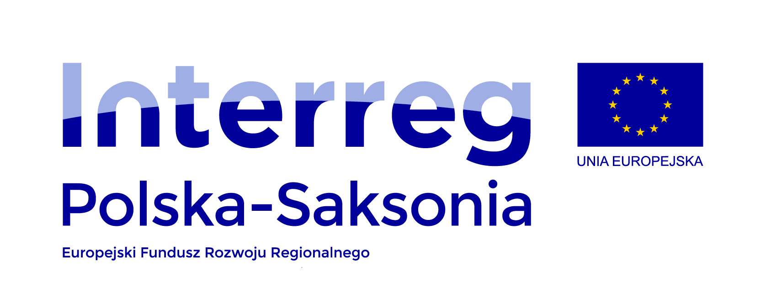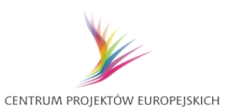

Centrum Projektów Europejskich poszukuje kandydatów/kandydatek na pracowników do
Wspólnego Sekretariatu
Współpracy Współpracy INTERREG Polska-Saksonia 2014-2020 z siedzibą we Wrocławiu
na stanowisko:
Zastępca kierownika WS/Ekspert ds. programu
Nr ref CPE-PL-SN-2/2016

Liczba etatów: 1 etat
Miejsce pracy: Wrocław
Idealny kandydat na ww. stanowisko powinien charakteryzować się entuzjazmem, otwartym umysłem i być zainteresowanym pracą w międzynarodowym środowisku. Kandydat powinien być świadomy różnic w kulturze pracy z podmiotami z polskiej i niemieckiej części obszaru wsparcia Programu. Zdolności komunikacyjne, organizacyjne, interpersonalne, jak i silne nastawienie na jak najlepszą jakość pracy są wysoce pożądane. WS pracuje jako zespół, lecz przy jednoczesnej zdolności do realizacji indywidualnych planów oraz osiągania indywidualnych celów pracowników. Wymagana jest również umiejętność pracy pod presją czasu i stresu. Zgodnie z posiadaną wiedzą specjalistyczną kandydata, Zastępca kierownika WS/Ekspert ds. Programu będzie zastępował kierownika WT w czasie jego nieobecności oraz będzie odpowiedzialny za całokształt spraw w ramach kompetencji Wspólnego Sekretariatu (WS) w jednym z następujących obszarów tematycznych:
a) transport/infrastruktura lub
b) ochrona przyrody lub
c) edukacja lub kultura, współpraca międzynarodowa, polityka społeczna;
oraz w jednym z obszarów dotyczących implementacji na poziomie Programu:
- programowanie i wdrażanie lub
- monitorowanie i ewaluacja lub
- zarządzanie finansowe.

- Główne zadania na stanowisku Zastępcy kierownika WS /Eksperta ds. programu

- Zastępowanie kierownika podczas jego nieobecności.
- Koordynowanie i organizowanie posiedzeń Komitetu Monitorującego oraz grupy roboczej ds. Programu Współpracy INTERREG Polska-Saksonia 2014-2020 oraz wdrażanie ich wyników i decyzji.
- Analiza i ocena wniosków o dofinansowanie oraz zarządzanie zmianami w budżetach projektów oraz wsparcie wiedzą specjalistyczną zespołu WS w jednym z następujących obszarów:
a) transport/infrastruktura lub
b) ochrona przyrody lub
c) edukacja lub kultura, współpraca międzynarodowa, polityka społeczna.
- Przygotowywanie umów/aneksów do umów z beneficjentami dla projektów zgodnie z wiedzą specjalistyczną ww. obszarach.
- Zarządzanie zmianami do projektów zgodnie z wiedzą specjalistyczną w ww. obszarach.
- Monitorowanie postępu w realizacji Programu.
- Gromadzenie i weryfikacja sprawozdań z postępów realizacji Programu, w tym weryfikacja działań, produktów, rezultatów projektów oraz postępu finansowego.
- Przeprowadzanie kontroli na zakończenie realizacji projektów w zakresie danego obszaru tematycznego.
- Prowadzenie monitoringu i prowadzenie analiz wdrażania Programu jako całości oraz przygotowywanie informacji w tym zakresie dla Komitetu Monitorującego.
- Realizacja uchwał/decyzji Komitetu Monitorującego.
- Doradztwo dla beneficjentów wiodących przy szczególnym uwzględnieniu posiadanej wiedzy specjalistycznej ww. obszarach.
- Analiza i promocja rezultatów projektów z danego obszaru tematycznego na poziomie Programu.
- Aktywne angażowanie się we wdrażanie Programu, działania towarzyszące, łącznie z uczestnictwem w seminariach i konferencjach programowych.
- Uczestnictwo i wsparcie działań promocyjnych i informacyjnych (np. szkolenia, seminaria, warsztaty, forum poszukiwania partnerów, prowadzenie i aktualizacja strony Programu ) zgodnie z wiedzą specjalistyczną ww. obszarach.
- Opracowywanie dokumentów w języku polskim i niemieckim oraz ich tłumaczenie.

- Wymagania wobec kandydata

- Wykształcenie wyższe.
- Udokumentowane przynajmniej 3-letnie doświadczenie w kierowaniu zespołem.
- Udokumentowane doświadczenie w pracy w międzynarodowym środowisku.
- Udokumentowane przynajmniej 4-letnie doświadczenie w realizowaniu lub rozliczaniu programów lub projektów współfinansowanych ze środków unijnych, w tym udokumentowane przynajmniej 2-letnie doświadczenie w realizowaniu lub rozliczaniu programów lub projektów współfinansowanych w ramach Europejskiej Współpracy Terytorialnej.
- Znajomość regulacji UE i dokumentów obowiązujących w programach Europejskiej Współpracy Terytorialnej na lata 2014-2020 realizowanych z udziałem Polski, a w szczególności Programu Współpracy INTERREG Polska-Saksonia 2014-2020.
- Udokumentowane przynajmniej 2-letnie doświadczenie w realizowaniu projektów w obszarach: transport/infrastruktura lub ochrona przyrody lub edukacja lub kultura, współpraca międzynarodowa, polityka społeczna.
- Bardzo dobra praktyczna znajomość ekonomicznych i społecznych aspektów Programu i obszaru wsparcia.
- Znajomość języka niemieckiego co najmniej na poziomie B2.
- Znajomość języka polskiego co najmniej na poziomie C1.

- Wymagane dokumenty
- Życiorys zawodowy z deklaracją kandydata: „Wyrażam zgodę na przetwarzanie moich danych osobowych zawartych w ofercie pracy do realizacji procesu naboru, zgodnie z ustawą z dnia 29.08.1997 r. o ochronie danych osobowych (Dz. U. z 2002 Nr 101, poz.926 ze zm.)" oraz podpisane oświadczenie potwierdzające zgodę na przetwarzanie danych osobowych zawartych w CV dla procesu rekrutacji przez instytucje zaangażowane w realizację ww. Programu tj.: Ministerstwo Rozwoju z siedzibą w Warszawie i saksońskie Ministerstwo Środowiska i Rolnictwa z siedzibą w Dreźnie, w języku polskim i niemieckim.

Podania niezawierające ww. deklaracji nie będą rozpatrywane!
- List motywacyjny w języku polskim i niemieckim.
- Kopie dokumentów potwierdzających wykształcenie i doświadczenie zawodowe, kopia dokumentu potwierdzającego znajomość języka obcego lub oświadczenie o znajomości języka na wymaganym poziomie w języku w jakim zostały sporządzone.
- W przypadku osób niepełnosprawnych - kopia orzeczenia o stopniu niepełnosprawności lub kopia równoważnego dokumentu zgodnie z art. 5 lub 5a Ustawy z dnia 27 sierpnia 1997 r. o rehabilitacji zawodowej i społecznej oraz zatrudnianiu osób niepełnosprawnych w języku w jakim zostało sporządzone.
Oferty oznaczone numerem referencyjnym, zawierające wszystkie wymagane dokumenty należy składać w siedzibie Centrum Projektów Europejskich w Warszawie lub przesyłać pocztą najpóźniej do dnia 14 września 2016 r. na adres:
Centrum Projektów Europejskich
ul. Domaniewska 39 A
02-672 Warszawa
lub elektronicznie na adres: rekrutacja@cpe.gov.pl

- Informacje dodatkowe

Oferty niezawierające numeru referencyjnego nie będą rozpatrywane.
Oferty dostarczone po terminie nie będą rozpatrywane (liczy się data wpływu).
Uprzejmie informujemy, że skontaktujemy się tylko z wybranymi Kandydatami oraz że nie zwracamy nadesłanych dokumentów.
Oferty kandydatów niespełniających wymagań formalnych oraz oferty kandydatów, którzy nie zostaną wybrani w wyniku rekrutacji do zatrudnienia zostaną zniszczone.
Oferujemy zatrudnienie na podstawie umowy o pracę według obowiązującego prawa Rzeczpospolitej Polskiej w tym zakresie.

